Независимая
иллюстрированная газета
МБОУ - СОШ№2 с. Кизляр
Выпуск №2
от 05.10.2018 г.

Пред судьбой преклоняю колени,
Быть учителем - это прекрасно!
Все пройдет, не изведает тленья
Лишь любовь, над которой не властны!

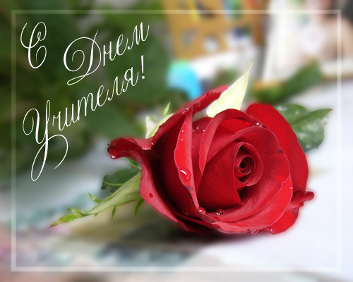

Уважаемые Учителя!
Я поздравляю вас с праздником! Желаю дальнейших успехов в вашем нелегком труде. Желаю вам терпения, мудрости, тепла, объективной оценки знаний учеников!
Здоровья вам, счастья и благополучия в семье!

Директор школы - Дадов З.А.

Дорогие наши педагоги!
В этот праздник - День учителей -
Позабудьте все свои тревоги
И на мир смотрите веселей.
Вы для всех несете факел знаний,
Тот, что не погаснет никогда.
Пусть же ваши сбудутся желанья,
Пусть ваш дом не навестит беда
Ученический совет школы

